МОУ-ООШ с. Бородаевка

ОТКРЫТЫЙ УРОК
(Основы религиозных культур и светской этики)

4 класс

Осколки доброты
(Зачем творить добро)

Учитель: Кочеткова Г.Е.

Бородаевка 2013
Цель урока.
Помочь учащимся осмыслить понятие «добро» и понимание необходимости творить добро.
Задачи урока.
Обучающая: вырабатывать умение формулировать свои суждения на основе самостоятельно прочитанного произведения
Развивающая: развивать способность сочувствовать, сопереживать окружающим, чтобы научиться действовать на благо
Воспитывающая: воспитывать у детей человеколюбие, доброту, сопереживание, добросердечие, сочувствие
Ключевые понятия: доброта, доброделание
Средства обучения: компьютерное обеспечение, рабочие тетради учащихся, цветная бумага, ножницы.

Оборудование: художественный текст, высказывания русских писателей,
«осколки сердца», музыкальное сопровождение.

Ход урока.

- Актуализация.
Вводное слово. Наш урок проходит в преддверии великого праздника всех христиан, несущего в себе идею воскрешения-Пасхи. А светлому святому воскресенью предшествует великий пост, во время которого человек не только ограничивает себя в пище, но в первую очередь стремиться к духовному очищению и совершенствованию, к выполнению заповедей.

Мои глаза видят вас,
Мой разум направлен на вас,
Моё сердце с вами.
Значит, мы готовы к уроку размышления
Ребята, мне очень хочется, чтобы сегодня беседа наших сердец сегодня началась с одной популярной детской песни

«Доброта» Барбарики

II. Постановка темы урока. Самоопределение к учебной деятельности.

Эта красивая песня поможет вам ответить на вопрос:

- Как вы думаете, о чём мы будем говорить на уроке? (о доброте)
-Да, конечно, о доброте. Потому, что доброта, милосердия, любовь к людям огромное чудо, на языке которого с нами разговаривает Бог.

А легко ли творить добро?
- Мы узнаем зачем человек творит добрые дела? Что такое подвиг доброделания?

Жизнь человеческая исчисляется не днями и годами, а добрыми делами и полезными трудами, — говорит народная мудрость.
Запишите в тетрадь тему урока.

Слайд 1
- Великий русский писатель Л.Н. Толстой писал: «Доброта – это отзывчивость, сочувствие, сопереживание, внимание к людям; всё положительное, хорошее, полезное».

- Назовите как можно больше хороших, положительных качеств, которые

можно объединить таким простым и в тоже время ёмким словом доброта

(терпение, милосердие, неосуждение, благородство)

- А знаете ли вы значение этих слов?

-Доброта — это отзывчивость, стремление делать добро.

-Милосердие -это готовность помочь из чувства сострадания.

- Как вы думаете, ребята, эти качества сразу рождаются в человеке развитыми и совершенными? (их нужно растить и развивать в течение всей жизни)
Милосердие и доброта подвигают нас на доброделание. Помогая другим, ты помогаешь себе, потому что творение добра приносит благо и радость для тебя самого. Творить добро – значит жить в радости.
Можно искать радости во внешнем – играть в футбол, ходить в кино, лакомиться сладостями... Но, как вы думаете, надолго ли такая радость остается в нашем сердце?
Такая внешняя радость быстро проходит, она не поселяется в нашем сердце. А когда бескорыстно помогаешь другому человеку, душа озаряется светом и этот свет остается в твоем сердце навсегда. И чем больше ты совершаешь добра, тем светлее у тебя на сердце.

- Почему-то в наше время доброта утратила свою нравственную силу, наблюдается дефицит милосердия. Порой мы нетерпимы и даже озлоблены по отношению друг к другу. Не стремимся к овладению умением слушать, чтобы слышать чужую боль и страдания.
Поэтому, очень хочется, чтобы сегодня на уроке вы поняли значимость приобретения в жизни этих качеств, которые всегда подчёркивают и указывают только добрую божественную сущность человека.
А чтобы состоялся наш разговор, предлагаю познакомиться с расказом, автор которого, к сожалению, неизвестен. Называется «Осколки доброты».

III. Открытие новых знаний.
Работа над текстом.

1 часть.
Слайд4
- Положите перед собой листочек жёлтого цвета. Прочитаем.

Семья проводила выходной день на пляже. Дети купались в море и строили замки на песке. Вдруг вдалеке показалась маленькая старушка.

Слайд 5
- Ваши ассоциации к слову старушка?

Добрая, любимица внучат, бабулечка.
Слайд 6.

- Почему у нас возникли практически одинаковые ассоциации? (высказывания детей)
На этой доброй и хорошей ноте продолжим чтение. Положите перед собой листочек розового цвета.

2 часть.

Её седые волосы развевались на ветру, одежда была грязной и оборванной. Она что-то бормотала про себя, подбирая с песка какие-то предметы и перекладывая их в сумку.

Слайд 7

- Изменилось ли у вас восприятие образа старушки? Почему?
- Что вы чувствуете сейчас? (неприязнь, брезгливость, раздражение, страх…)

- Как, по вашему мнению, отреагировали отдыхающие на появление такой старушки?
- Как можно убедиться в правильности ваших суждений? (прочитать текст дальше)

3 часть. (на листочках сиреневого цвета)

Родители подозвали детей и велели им держаться подальше от старушки. Когда она проходила мимо, то и дело нагибаясь, чтобы что-то поднять, она улыбнулась семье, но никто не ответил ей на приветствие.

- Почему так поступили взрослые?
- Старушка просила внимания к себе?
- Почему так ведут себя дети?
- Что было достаточно сделать для того, чтобы выразить хотя бы почтение к возрасту?
(улыбнуться в ответ)

- Улыбка не стоит ничего, но даёт так много:
1. обогащает тех, кому мы её дарим, не делая при этом, беднее нас самих
2. она отнимает у нас лишь мгновенье, но память о ней остаётся надолго
3. улыбка рождает дружбу между людьми
4. даёт силу слабым, надежду отчаявшимся
Слайд 8

- Понимает ли старушка, что она неприятна людям?
- Отвечает ли она им тем же?
- Всегда ли по внешнему виду человека и его действиям можно определить его сущность? К сожалению, мы привыкли не только встречать, но и судить человека по одёжке. Посмотрите внимательно на доску и скажите, что увидели?

.
.

- Все увидели только маленькую чёрную точку, и никто не увидел большого белого листа. Так и в жизни, мы часто судим о человеке по его малым недостаткам, не пытаясь разглядеть его достоинства.

- Какие достоинства можно разглядеть у старушки? (не отвечает злом на недовольные взгляды и злые ухмылки)
- Знаете, ребята, мне эта старушка очень напоминает образ Ксении Блаженной.
Слайд 9.
После смерти мужа Ксения раздала все свое имущество бедным, а сама переоделась в одежду мужа Странный костюм бедной, едва обутой женщины, не имевшей места, где главу приклонить, ее иносказательные разговоры, ее полная кротость, незлобие давали нередко злым людям и особенно, уличным мальчишкам повод и смелость глумиться над блаженной. Блаженная же все эти поношения сносила безропотно. Бродя целыми днями по грязным, немощеным улицам Петербурга, Ксения изредка заходила к своим знакомым, обедала у них, беседовала, а затем снова отправлялась странствовать. Где она проводила ночи, долгое время оставалось неизвестным. Этим заинтересовались не только жители Петербургской стороны, но и местная полиция, для которой местопребывание блаженной по ночам казалось даже подозрительным. Решено было разузнать, где проводит ночи эта странная женщина и чем она занимается. Оказалось, что Ксения, несмотря ни на какое время года и погоду, уходила на ночь в поле и здесь в коленопреклоненной молитве простаивала до самого рассвета, попеременно делая земные поклоны на все четыре стороны. В другой раз рабочие, производившие постройку новой каменной церкви на Смоленском кладбище, стали замечать, что ночью, во время их отсутствия с постройки, кто-то натаскивает на верх строящейся церкви целые горы кирпича. Долго дивились этому рабочие, долго недоумевали, откуда берется кирпич. Наконец решили разузнать, кто мог быть этот даровой, неутомимый работник, каждую ночь таскающий для них кирпич. Оказалось, что была раба Божия блаженная Ксения.
За великие ее подвиги и терпение Господь еще при жизни прославил свою избранницу.

- Что несла людям Ксения? (добро)
- Какое добро могла нести людям старушка? (чтобы узнать, надо прочитать текст)
4 часть (на листе белого цвета; читает учитель)
Слайд 10

Много недель спустя они узнали, что маленькая старушка всю жизнь посвятила тому, чтобы убирать с пляжа осколки стекла, которыми дети могли порезать себе ноги.

- Что чувствуете сейчас? (стыдно, совестно)
- Совесть – духовное начало. И если это начало есть в людях, значит ещё не всё потеряно.

- Что чувствовала всегда старушка, проходя мимо людей? (Дети называют все негативные качества, а учитель выкладывает из осколков сердце)

- Осколки человеческого непонимания, неприятия, отчуждения носила в своём сердце старушка. Вот только её сердце не озлобилось в ответ, не стало чёрствым. Какое оно?

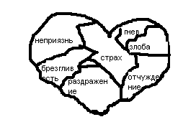

( белое, чистое, светлое, божественное)

Бескорыстная забота о благе других людей называется – альтруизм. (антоним – эгоизм)
Слайд 11.
- Это её выбор. Никто не знает, почему он ею сделан. Не знаем, а позволяем себе судить.
Физминутка

Вот мы руки развели,
Словно удивились.
И друг другу до земли
В пояс поклонились!
Наклонились, выпрямились,
Наклонились, выпрямились.
Ниже, ниже, не ленись,
Поклонись и улыбнись.

*** «Не осуждайте и не будете осуждены». (Библия)

*** «Милосердие состоит не столько в вещественной помощи, сколько в духовной поддержке ближнего, т.е. в его неосуждении и уважении к человеческому достоинству»
(Л.Н.Толстой)

*** «Сострадание есть высочайшая форма человеческого существования»
(Ф.Достоевский)
А сейчас познакомьтесь с текстом «Обыкновенное чудо»

Закрепление.
Прочитаем текст еще раз и подумаем, что мы можем сделать, чтобы наш мир был добрее.
-А что же нужно для того, чтобы сделать мир добрее? Интерактивный тренажер.
Тренажер 4
VIII. Рефлексия I.

-О чем мы сегодня говорили?
-Что нового вы для себя вынесете с нашего занятия?
-Какие выводы мы можем сделать

VI Подведение итогов урока.
Благодарю Вас, ребята. Вы замечательно сегодня работали!
А на память об этом уроке обведите сейчас в своей тетради ваши добрые ладошки и напишите на них обещание, что ваши добрые руки всегда будут стремиться делать только добро.
Сколько разных народов живет в нашем селе русские, немцы, казахи, мы живем дружно. Помогаем друг другу, когда у кого-то случается несчастье.
Человеческая доброта и доброделание, одни из важных чудес.

!
Тем более, что наш сегодняшний урок проходит в преддверии самого великого христианского праздника. Пасха.

.
А сейчас давайте еще раз послушаем песню о доброте.

.
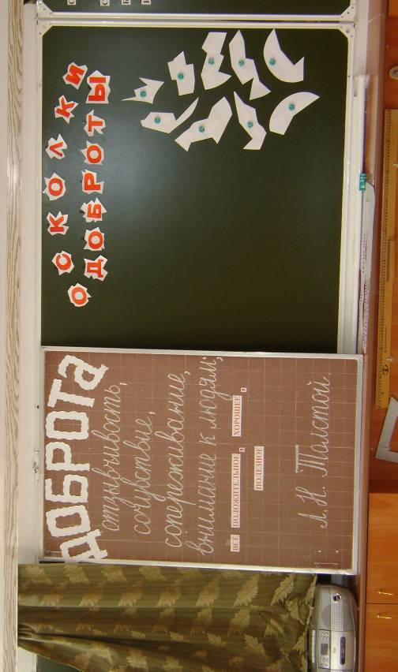

Приложение.
«Доброта» Барбарики
Что такое доброта?
Что это такое доброта?
И увидеть нельзя,
И нельзя потрогать.
Доброта это когда,
Доброта это тогда когда,
Все друг другу друзья,
И летать все могут.
ПРИПЕВ:
Девочки и мальчики,
Сладкие, как карамельки.
А на них большие башмаки,
Это Барбарики.
Легкие, как мотыльки
А в глазах горят фонарики,
А на них большие башмаки,
Это - Барбарики.
Встал вам на ногу слон,
Значит хочет подружиться он,
Хочет научить вас шевелить ушами.
На нос села оса,
Значит хочет познакомиться,
И пощекотать а,
Вовсе не ужалить.
ПРИПЕВ: (2раза)
Девочки и мальчики,
Сладкие, как карамельки.
А на мне большие башмаки,
Это Барбарики.
Легкие, как мотыльки,
А в глазах горят фонарики,
А на мне большие башмаки,
Это - Барбарики.
К нам на праздник доброты,
Приходи и ты и ты и ты,
Кто умеет летать и кто не умеет,
А летать просто так,
Надо улыбнуться просто так,
Чтобы звезды достать,
Надо стать добрее.
ПРИПЕВ:
Девочки и мальчики,
Сладкие, как карамельки.
А на мне большие башмаки,
Это Барбарики.
Легкие, как мотыльки,
А в глазах горят фонарики,
А на них большие башмаки,
Это - Барбарики

Осколки доброты
Семья проводила выходной день на пляже. Дети купались в море и строили замки на песке. Вдруг вдалеке показалась маленькая старушка. Её седые волосы развевались на ветру, одежда была грязной и оборванной. Она что-то бормотала про себя, подбирая с песка какие-то предметы и перекладывая их в сумку. Родители подозвали детей и велели им держаться подальше от старушки. Когда она проходила мимо, то и дело нагибаясь, чтобы что-то поднять, она улыбнулась семье, но никто не ответил ей на приветствие.

Много недель спустя они узнали, что маленькая старушка всю жизнь посвятила тому, чтобы убирать с пляжа осколки стекла, которыми дети могли порезать себе ноги

